УДК
НАЗВАНИЕ СТАТЬИ

Фамилия И.О. авторов 1-ой организации, наименование 1-ой организации
Шевченко Е.А., Столяров А.М.,
ФГБОУ ВПО «Магнитогорский государственный технический университет им. Г.И. Носова», г. Магнитогорск
Шаповалов А.Н.
«Национальный исследовательский технологический университет «МИСиС», (Новотроицкий филиал), г. Новотроицк

Аннотация. Авторское резюме (аннотация) является кратким изложением большей по объему работы. Оно отражает научное содержание статьи, содержит сведения о решаемой задаче, методах решения, результатах и выводах. Резюме не должно содержать рисунки, формулы, литературу и источники финансирования и ссылки на них.
Ключевые слова: не более 7 слов или словосочетаний, каждое ключевое слово или словосочетание отделяется от другого запятой.

Как известно, температура поверхности непрерывнолитой слябовой заготовки определяется условиями охлаждения, которые подбираются индивидуально для разливаемого сортамента сталей, сечения заготовки, конструкции МНЛЗ и других параметров [1-2].
Усредненные результаты измерений, представлены в табл. 1 и на рис. 4.

Табл. 1. Значения измерений температуры поверхности узкой грани слябовой заготовки по металлургической длине МНЛЗ
Точка замера | Расстояние от уровня металла, мм | Количество исследуемых плавок, шт. | Температура центра узкой грани, °С **
1 | 1550 | 10* | 1188-1245  1216
2 | 2210 | 10* | 1068-1146  1107
* Каждая плавка по 5-10 замеров.
** В числители диапазон измерения, в знаменателе среднее значение.

$P_{{\text{расп}}_{i}}=\frac{6 M_{a_{i}}}{ξ_{i}^{2}h_{i}},$ (1)
где $M_{a_{i}}$ – изгибающий момент в центре узкой
грани сляба в i-й момент
времени, Н·м;
$ξ_{i}$ – толщина затвердевшей корочки
сляба в i-й момент времени, м;
$h_{i}$ – высота столба жидкого металла в i-й
момент времени, м.

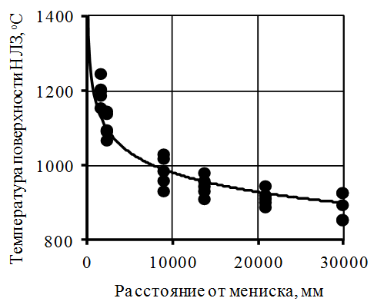
Рис. 4 - Изменение температуры поверхности узкой грани слябовой заготовки по металлургической длине МНЛЗ

Литература

- Смирнов A.H. Теория и практика непрерывного литья заготовок / A.H. Смирнов, А.Я. Глазков, В.Л. Пилюшенко и др. – Донецк: ДонГТУ, 2000. – 371 с.
- Мищенко И.О. Влияние технологических факторов на качество непрерывнолитых стальных заготовок / И.О. Мищенко, А.В. Дуб, Е.В. Макарычева // Тяжелое машиностроение. – 2009. – № 12. – С. 20–23.
- Kuklev A.V. Axial chemical inhomogeneity in continuous-cast slabs / A.V. Kuklev, V.V. Sosnin , V.A. Pozdnyakov // Steel in Translation. – 2003. – Т. 33. – Vol. 8. – P. 52–59.

Сведения об авторах

Шевченко Евгений Александрович, аспирант, ФГБОУ ВПО «Магнитогорский государственный технический университет им. Г.И. Носова», 455000, Россия, Челябинская обл., г.Магнитогорск, пр. Ленина, 38. Е-mail: mgtu@magtu.ru
Столяров Александр Михайлович, доктор технических наук, профессор, ФГБОУ ВПО «Магнитогорский государственный технический университет им. Г.И. Носова», 455000, Россия, Челябинская обл., г. Магнитогорск, пр. Ленина, 38. Е-mail: mgtu@magtu.ru.
Шаповалов Алексей Николаевич, кандидат технических наук, доцент кафедры металлургических технологий, Новотроицкий филиал НИТУ МИСиС. 462359, Оренбургская обл., г. Новотроицк, ул. Фрунзе, д.8. E-mail: alshapo@yandex.ru.

